Relatório logicas de programação usando as inteligências artificiais do mercado

COPILOT

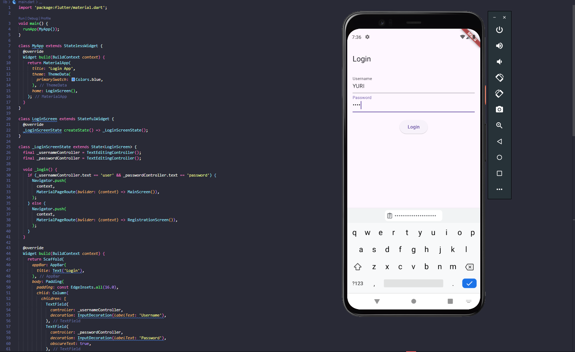

Chat-GPT

